Dokiman Diskisyon sou Politik Bri 2 mas 2026

Entwodiksyon

Depatman Pwoteksyon Anviwònman Massachusetts (MassDEP) prevwa revize Politik Bri 1990 li a pou rann li pi klè epi bay oryantasyon sou fason MassDEP pral evalye konfòmite avèk egzijans nan zafè bri yo dapre règleman kalite lè MassDEP yo (310 CMR 7.10).

Politik Bri 1990 la dekri oryantasyon MassDEP pou evalye konfòmite ak règleman bri yo nan 310 CMR 7.10. MassDEP ap bay oryantasyon sa a ki baze sou sa ki annapre yo:
- Eksperyans MassDEP nan itilizasyon politik/oryantasyon sa a pou evalye konfòmite ak dispozisyon sou bri yo ak avansman nan domèn evalyasyon bri ak alèjman;
- Kontribisyon kominote reglemante a ak konsiltan bri konsènan fason pou evalye pwoblèm bri yo pi efikasman;
- Demann responsab sante lokal yo sou plis klète sou fason pou evalye konfòmite avèk règleman bri yo; epi
- Rekòmandasyon Komisyon Enplantasyon ak Otorizasyon Enfrastrikti Enèji Pwòp la ki:
“MassDEP ta dwe mande pou mete ajou politik konsènan polisyon bri li pou trete disparite tretman pwojè yo pwopoze nan zòn riral pa rapò a zòn iben yo. Politik aktyèl la fè li pi fasil pou enplante sèten enfrastrikti nan zòn ki gen pi wo nivo bri anbyan an, ki souvan pi ibanize ak kominote ki devlope anpil. Okontrè, estanda a rann li trè difisil pou enplantasyon pwojè yo, menm sa yo ki gen enpak bri siplemantè minim, nan zòn ki gen pi ba nivo bri anbyan an."
Kòmantè sou dokiman sa a ak pwoblèm ki dekri anba a yo ta dwe soumèt anvan 5:00 pm nan dat 30 avril 2026 pa imel bay Michael.Woodman@mass.gov oswa pa lapòs bay Michael Woodman, MassDEP, Bureau of Air and Waste, 100 Cambridge Street, Boston, MA 02114.

Règleman Bri

Bri se yon fòm polisyon lè reglemante ki tonbe nan chan otorite MassDEP dapre MGL Chapit 111, Seksyon 142 A-M MassDEP promulge Règleman Bri nan 310 CMR 7.10, ki fè pati Règleman Kontwòl Polisyon Lè (310 CMR 7.00). Règleman bri yo aplikab pa MassDEP ak ofisyèl lokal yo [egzanp, Komisyon Sante, 310 CMR 7.10(4)]. Definisyon "bri," "kondisyon polisyon lè," ak règleman bri yo anba a.

310 CMR 7.00 Definisyon

Bri vle di son ki gen ase entans ak/oswa dire pou lakòz yon kondisyon
polisyon lè a.

Polisyonlè vle di prezans nan espas lè anbyan an youn oswa plizyè kontaminan lè
oswa konbinezon li yo nan konsantrasyon sa yo ak nan dire sa yo tankou: (a) lakòz yon nwizans; (b) danjere, oswa sou baz enfòmasyon aktyèl yo, potansyèlman danjere pou sante moun oswa lavi bèt, pou vejetasyon, oswa pwopriyete; oswa (c) twouble yon fason derezonab jwisans konfòtab lavi ak pwopriyete oswa fonksyònman biznis la.

310 CMR 7.10: U Bri

(1) Okenn moun ki posede, lwe, oswa kontwole yon sous son pa dwe volontèman, pa neglijans, oswa atravè mankman pou bay ekipman, sèvis, oswa antretyen ki nesesè oswa pou pran prekosyon ki nesesè lakòz, soufri, otorize, oswa pèmèt emisyon nesesè ki soti nan sous son sa a ki ka lakòz bri.

(2) 310 CMR 7.10(1) dwe aplike, men pa dwe limite a, pwolonjman son san sipèvizyon alam antivòl, ekipman konstriksyon ak demolisyon ki karakteristikman emèt son men ki ka ekipe ak akomode avèk ekipman tankou kloti pou siprime son oswa yo ka fonksyonen nan yon fason pou siprime son, siprime ak anpeche sous endistriyèl ak komèsyal son, ak lòt son moun fè ki lakòz bri.

(3) 310 CMR 7.10(1) pa dwe aplike pou son ki emèt pandan epi ki asosye avèk:
a) parad, rasanbleman piblik, oswa evènman espòtif, ki otorize depi parad, rasanbleman piblik, oswa evènman espòtif nan yon vil oswa vil pa lakòz bri nan yon lòt vil oswa vilaj;
b) lapolis ijans, ponpye, ak machin anbilans;
(c) lapolis, ponpye, ak aktivite defans sivil ak nasyonal;
(d) ekipman domestik tankou tondez gazon ak si elektrik ant 7:00A.M. ak 9:00 P.M.

(4) 310 CMR 7.10(1) sijè a dispozisyon aplikasyon ki espesifye nan 310 CMR 7.52.

Politik Bri 1990

An 1990 MassDEP te pibliye oryantasyon ki dekri kijan MassDEP ta evalye konfòmite avèk règleman bri MassDEP la. Politik Bri 1990 la deklare sa ki annapre yo:

Y ap konsidere yon sous son k ap vyole règleman bri Depatman an (310 CMR 7.10) si sous la:

- Ogmante nivo son wo debi a plis pase 10 dB(A) pi wo pase bri anbyan, oswa

- Pwodui yon kondisyon "tonalite pi" – lè nivo presyon son frekans santral yon bann oktav depase nivo presyon frekans sant adjasan yo de 3 desibèl oswa plis.

Yo mezire kritè sa yo ni nan liy pwopriyete a ni nan rezidans ki pi pre yo oswa lòt reseptè sansib. Bri anbyan defini kòm nivo son anviwònman an ki pondere-A ki depase 90% nan tan yo mezire pandan lè operasyon ekipman yo. Bri anbyan an kapab etabli tou pa lòt mwayen avèk konsantman Depatman an.

Règleman Bri 1990 sa a pa t etabli yon estanda règleman aplikab men pito li te dekri nivo son MassDEP ta konsidere lè li t ap detèmine konfòmite avèk règleman bri MassDEP la.

Nivo son an depase 90 pousan nan tan an pandan yon peryòd mezi yo rekonèt kòm "L90" epi li reprezante nivo son anviwònman estab, ki kache, eksepte son envazyon akoutèm.

Lè MassDEP mennen ankèt sou yon plent pou bri, li jeneralman fè siveyans son akoutèm (egzanp, 5 - 20 minit) nan anplasman plent lan (anjeneral yon pwopriyete rezidansyèl) ak sous son an ki pa fonksyone pou detèmine L90 anbyan an. Siveyans son sa a fèt pandan lè lajounen oswa lannwit lè sous la nòmalman fonksyone epi ki reprezante kondisyon son anviwònman ki pi trankil yo (egzanp, pa pandan move tan). MassDEP Lè sa a, fè siveyans akoutèm avèk sous ki fonksyone a epi detèmine son ki emèt an mwayèn pa sous la. Nivo son an mwayèn lè sous k ap fonksyone a konpare ak nivo son L90 anbyan an pou detèmine si son an se 10 dBA oswa plis pase anbyan. Selon nati son ki emèt la, yo ka fè siveyans son tou pou detèmine si son an pwodui yon tonalite pi.

Sou baz eksperyans aplikasyon Politik Bri 1990 la, MassDEP te pibliye "Entèpretasyon Politik Polisyon Bri" pou bay plis oryantasyon konsènan Politik Bri 1990 la. Entèpretasyon Politik sa a te klarifye nivo son ki depase 10 dBA nan liy pwopriyete sous la pa nesesèman yon vyolasyon règleman bri yo, men pito yon konsiderasyon pou detèmine si yon vyolasyon te fèt, epi objektif MassDEP se "sou pwoteje moun ki afekte yo nan rezidans yo ak nan lòt bilding ki okipe pa reseptè sansib yo apati de nwizans ak efè bri yo sou sante piblik."

Revizyon Politik Bri a

MassDEP anvizaje revize Politik Bri 1990 li a epi chèche kòmantè sou pwoblèm ki dekri anba a. Politik sa a fèt pou bay oryantasyon pou sitiyasyon kote etablisman an pa gen yon pèmi MassDEP, Komisyon Enplantasyon Enstalasyon Enèjetik yo, oswa responsab lokal ki gen ladan kondisyon regilasyon ki gen rapò ak bri. Nan ka sa yo, konfòmite a ta dwe detèmine pa konfòmite avèk dispozisyon espesifik pèmi/otorizasyon ki enpòtan an.

Nivo Son Debaz

Nan zòn ki trè trankil, itilizasyon son anviwònman lannwit L90 yo ka lakòz nivo bri anbyan ki ba anpil. Evalye konfòmite ki baze sou kritè 1990 Règleman Bri "pa plis pase 10 dBA pi wo pase bri anbyan" ka limite ogmantasyon nivo son an nan zòn kote nivo son anviwònman L90 yo ka ba pase 20 dBA a 30 dBA, ki trè trankil (yon bibliyotèk nòmal se 40 dBA). Ogmantasyon nivo bri nan sitiyasyon sa yo pa ka lakòz polisyon lè oswa "emisyon nesesè" ki ka lakòz bri dapre 310 CMR 7.00. Lòt jiridiksyon etatik ak lokal ki gen limit reglemantè nan zafè bri jeneralman fikse limit lannwit rezidansyèl yo nan seri 45 dBA a 50 dBA. Byenke MassDEP kwè lè l sèvi avèk ogmantasyon 10 dBA pa rapò a son anviwònman an se yon mezi pwoteksyon apwopriye nan anpil sitiyasyon, li rezonab pou pèmèt yon nivo son ki ba nan 40 dBA anba a ki 10 dBA pi wo pase bri anbyan an pa ta aplike nan bi pou evalye konfòmite avèk 310 CMR 7.00. Anplis de etabli yon nivo son rezonab pou rezon konfòmite, sa a ta "abòde disparite nan tretman pwojè yo pwopoze nan zòn riral pa rapò a zòn iben" ki soulve pa Komisyon Enplantasyon ak Otorizasyon Enfrastrikti Enèji Pwòp la. MassDEP ap chèche kòmantè konsènan elaborasyon oryantasyon ki ta konsidere nivo son 40 dBA yo akseptab pou reseptè sansib epi anba yo kritè “pa plis pase 10 dBA pi wo pase bri anbyan” pa ta aplike.

Liy Pwopriyete vs Moun ki afekte yo

Politik Sou Bri MassDEP 1990 la prevwa mezi alafwa nan liy pwopriyete yon sous son ak nan rezidans abite ki pi pre a oswa lòt reseptè sansib. Nan pratik, MassDEP jeneralman konsantre sou konfòmite nan kote reseptè sansib yo ye epi pa nan liy pwopriyete yon sous (sòf si gen reseptè sansib nan liy pwopriyete a). Sa a ann amoni ak règleman bri yo ki fèt pou pwoteje moun ki afekte negativman pa bri (kontrèman ak etabli limit son kote pa gen moun ki afekte pa emisyon son). MassDEP kwè li rezonab pou klarifye konfòmite avèk règleman bri yo ta dwe baze nan kote moun yo afekte oswa ta ka afekte mal (egzanp, rezidans, lekòl, enstalasyon swen lajounen, enstalasyon swen pou granmoun aje, lopital) epi aplike kritè politik bri yo nan kote reseptè sansib ki egziste deja yo olye de liy pwopriyete sous son an. MassDEP ap chèche kòmantè sou revizyon sa a.

Evalyasyon Konfòmite pou Sous Son Otorize

Si MassDEP, EFSB, oswa responsab lokal yo te otorize yon sous son ak kondisyon bri espesifik, evalyasyon konfòmite MassDEP la pral konsantre prensipalman sou egzijans ak kondisyon ki enkli nan pèmi an. MassDEP ap chèche kòmantè sou apwòch sa a.

Son Tonal

Depi yo te pibliye Politik Bri 1990 la, aparèy mezi son yo ak pratik yo te amelyore pou pi bon pratik endistri akoustik aktyèl la pou evalye son tonal (sètadi, son ki pi) baze sou 1/3 gwoup oktav jan sa dekri nan ANSI S12.9-2005/Part 4 Annex C. MassDEP kwè li rezonab pou bay oryantasyon sou sa ki konsidere son tonal ki baze sou 1/3 gwoup octave jan sa dekri nan ANSI S12.9-2005/Part 4 Annex C oswa lòt estanda endistriyèl jeneralman aksepte (ki gen ladan bann oktav konplè kote sa apwopriye). MassDEP ap chèche kòmantè sou bay oryantasyon sou definisyon son tonal ki gen ladan ki fleksibilite yo ta dwe konsidere pou diferan apwòch.

Apwòch Revize pou Sous ki Fè Etid Son

Anplis de chèche kontribisyon sou revizyon nan politik konfòmite bri MassDEP la, MassDEP anvizaje revize ak klarifye pwosesis pou etabli son anviwònman an (anbyan) lè l ap fè yon etid son pou yon nouvo sous son.

Nan kad pwosesis apwobasyon plan lè MassDEP a dapre 310 CMR 7.00, MassDEP te egzije pou sous polisyon lè enpòtan ki emèt son fè yon etid son ki itilize nivo son L90 ki pi ba chak èdtan sou sèt jou oswa plis pou rezilta siveyans kontinyèl pou etabli nivo bri anbyan (an 2011 MassDEP te pibliye yon Fòm Son AQ ki deklare "son anviwònman an dwe etabli atravè yon minimòm sèt jou youn apre lòt nan siveyans kontinyèl nan plizyè kote ak done DBA L 90 epi tonalite pi a redui a mwayèn yon sèl èdtan" epi "bri anbyan defini kòm yon sèl èdtan son anviwònman ki pi ba nivo presyon son ki pondere- A ki depase 90 pousan nan tan an).

Itilize nivo son ki pi ba 1 èdtan L90 soti nan 7 jou siveyans son ka lakòz nivo son anbyan ki ba anpil kote yon pwomotè dwe konsevwa yon pwojè pou li pa ogmante nivo son nan liy pwopriyete li yo plis pase 10 dBA sou bri anbyan. Pi ba 1 èdtan L90 a pa reprezante son anviwònman abityèl. Pratik konsiltasyon akoustik aktyèl la se etabli son anviwònman ki baze sou mwayèn nivo son ki pi ba pa èdtan L90 ki mezire pandan chak peryòd lajounen ak lannwit nan anplasman reseptè reprezantan ki tou pre (egzanp, lojman rezidansyèl). Lòt apwòch yo enkli baze son anviwònman sou mwayèn tout nivo son L90 chak èdtan ki mezire pou chak peryòd lannwit ak lajounen. MassDEP ap pwopoze pou itilize mwayèn L90 ki pi ba chak èdtan yo.

Pyèsjwent 1 montre diferans nan nivo son anviwònman chak nan apwòch sa yo fè nan itilize done ki chwazi nan etid son ki fèt MassDEP te analize (chak graf montre nivo son ki mezire nan yon sèl anplasman reseptè apati de etid son an). Remake byen nan zòn ki pi kalm gen plis varyasyon nan rezilta L90 pase nan zòn vil ki gen pi gwo son yo (egzanp, Worcester). MassDEP ap pwopoze revize apwòch pou etabli nivo son anviwònman anbyan /reprezantan pou itilize mwayèn L90 ki pi ba chak èdtan yo epi chèche kòmantè sou oryantasyon konsènan mezi nivo son ki apwopriye a.

Pyèsjwent 1

Opsyon Kalkil L90 Orè lannwit

Seekonk
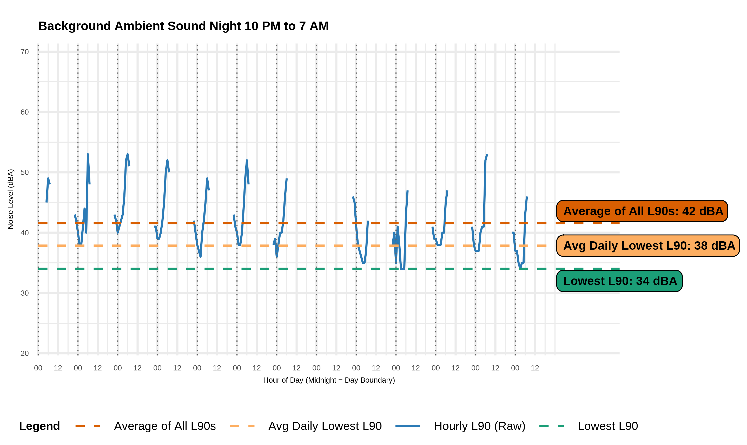

Somerset
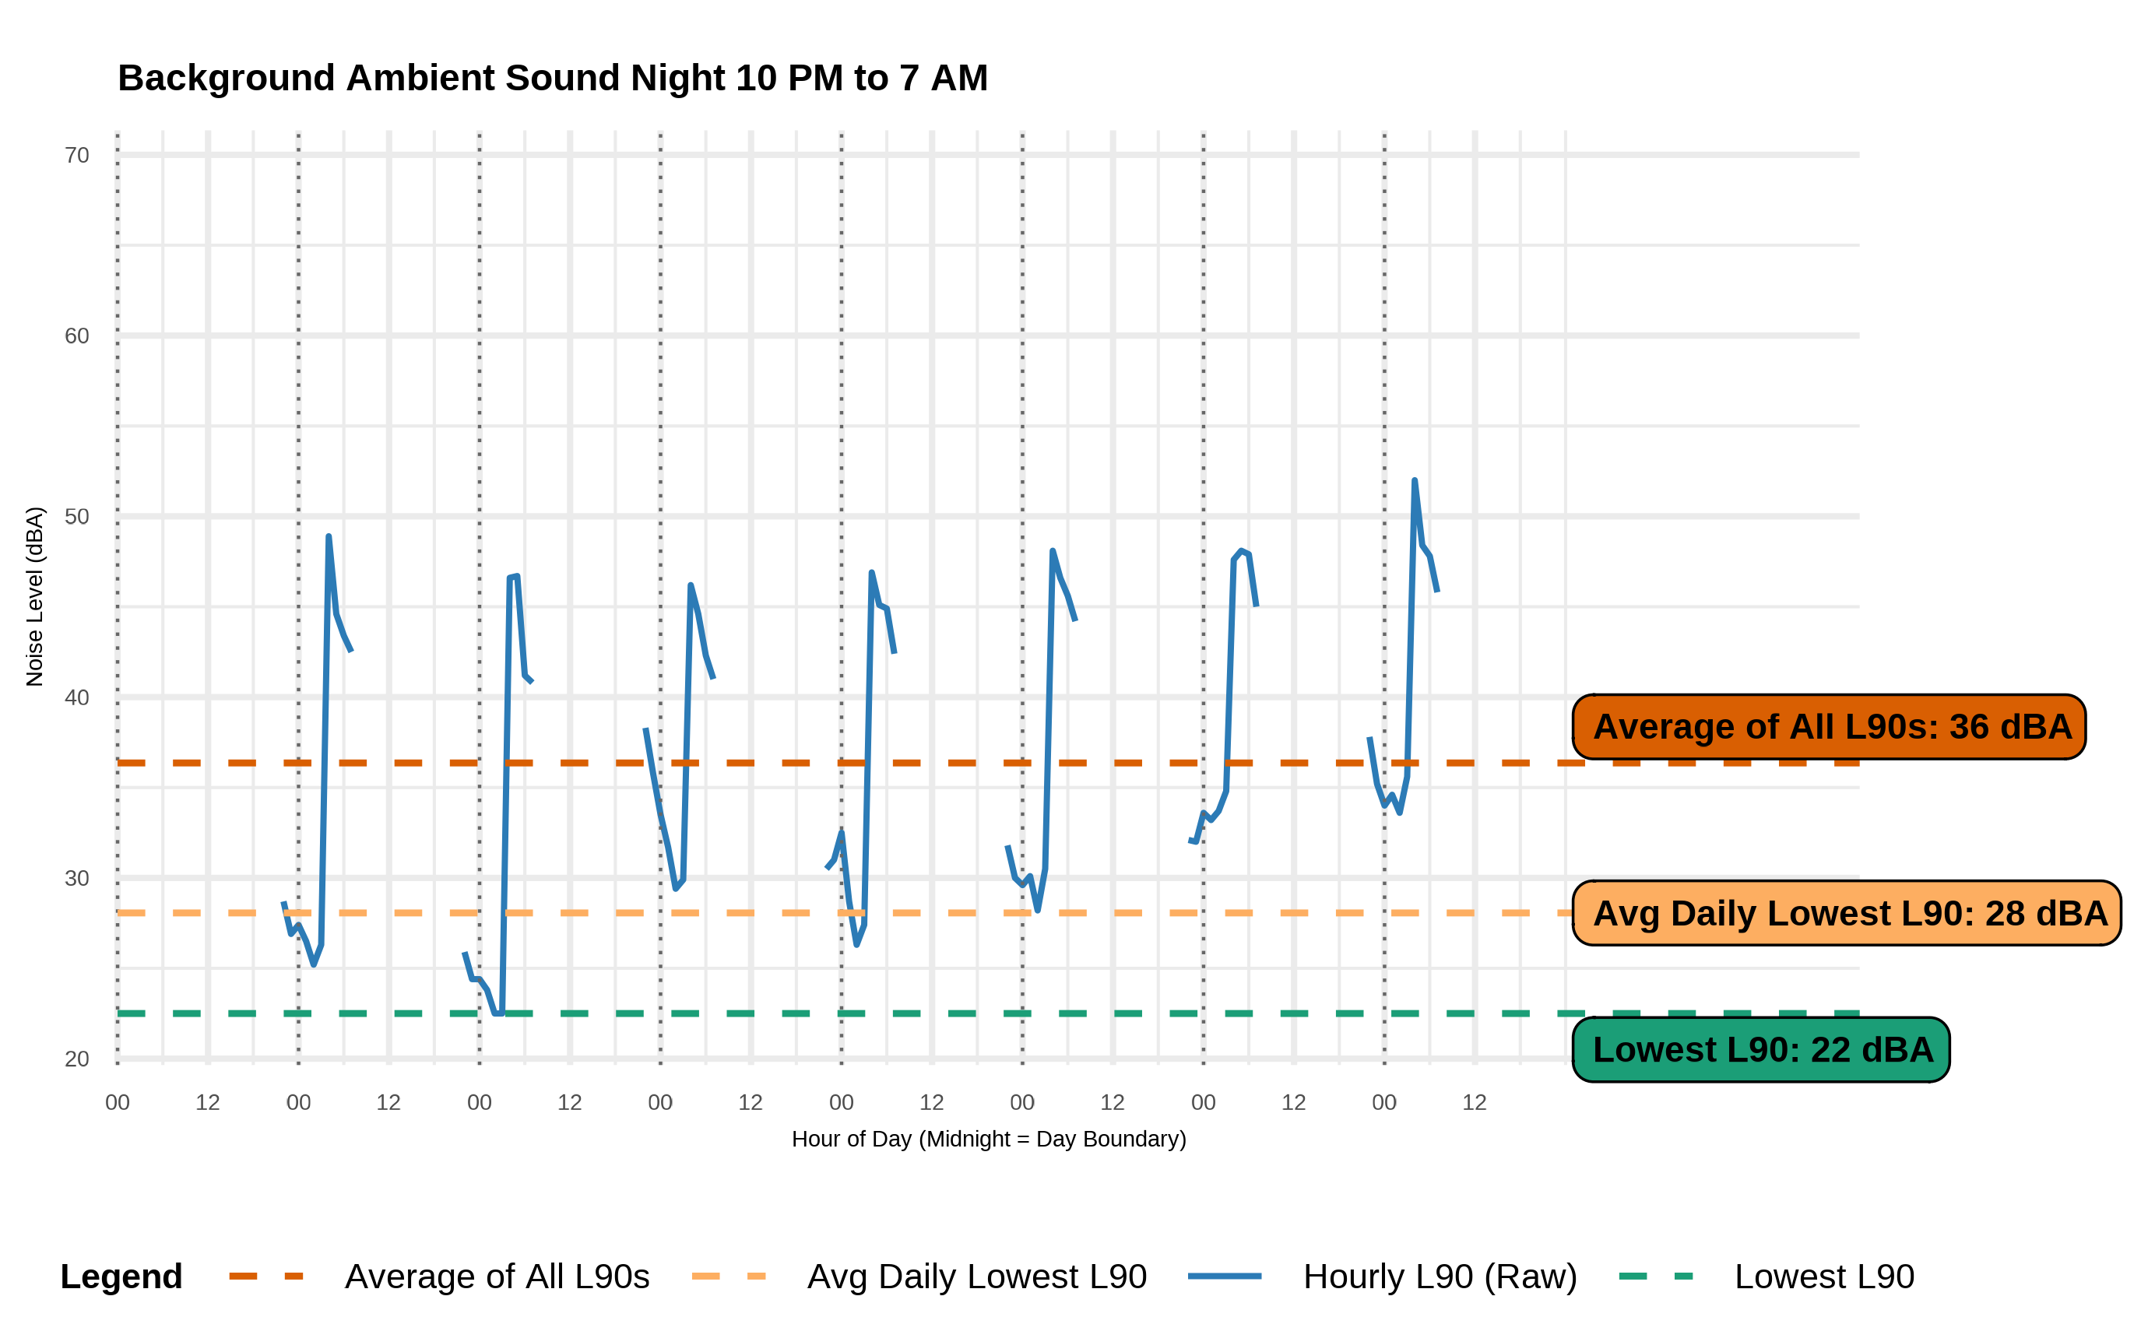

Devens
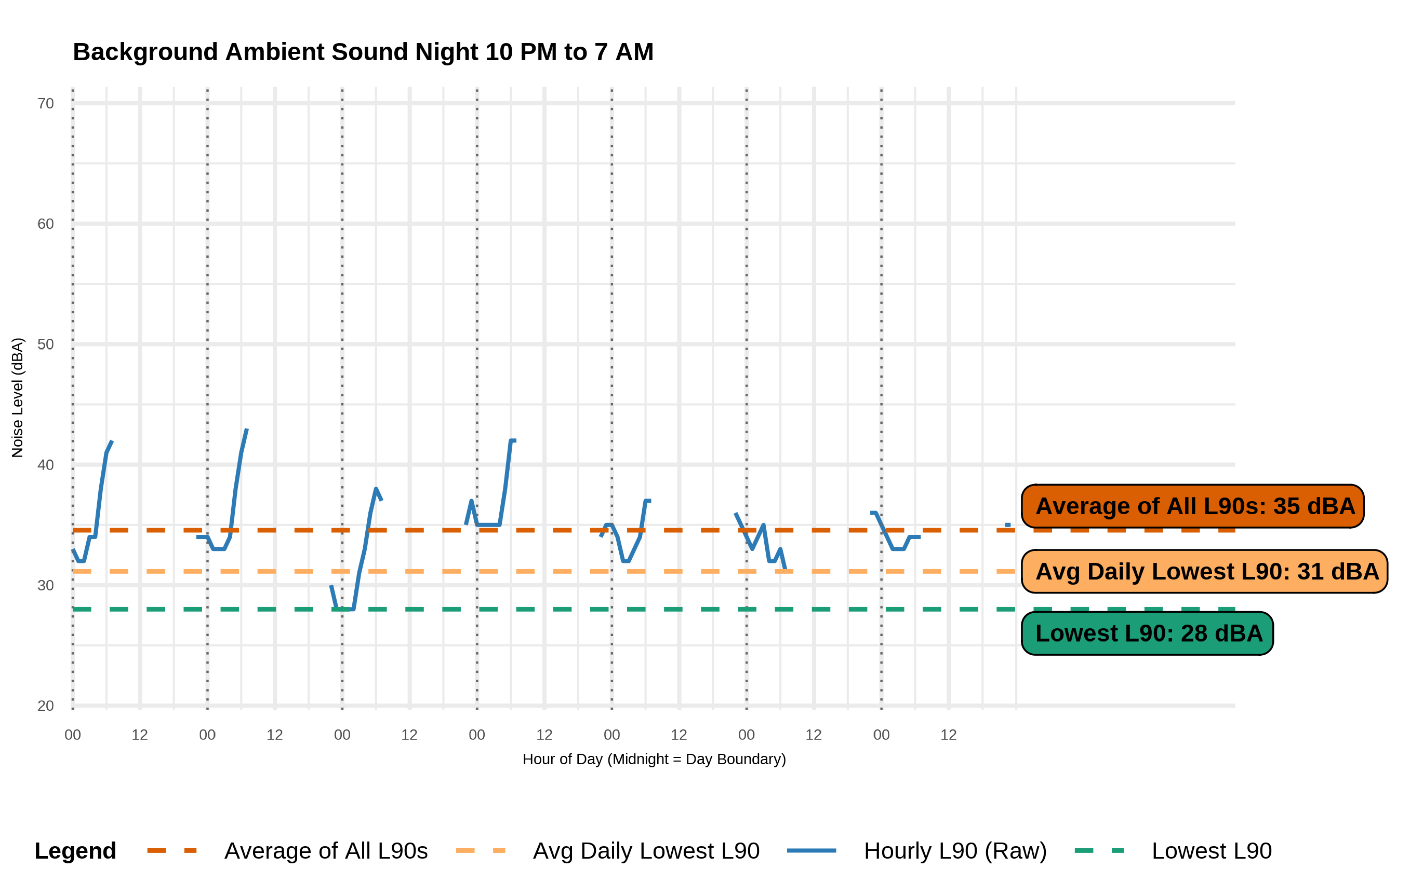

Adams
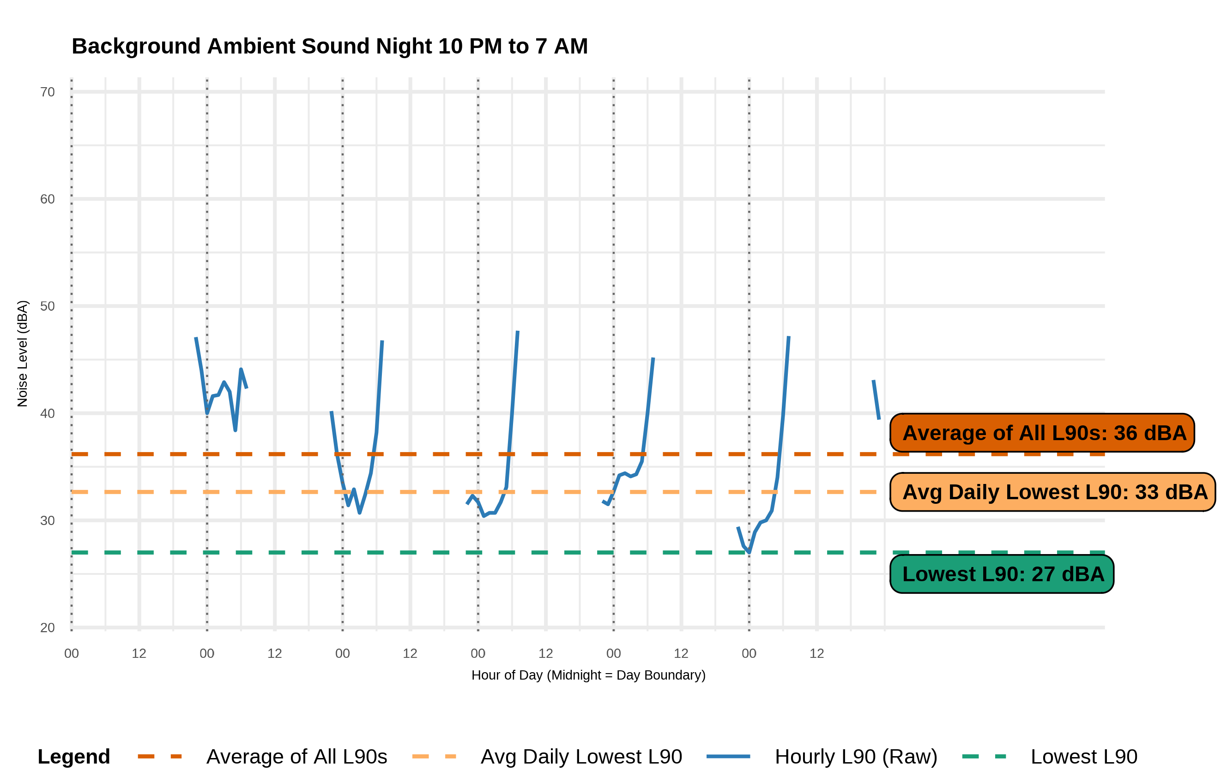

West Brookfield
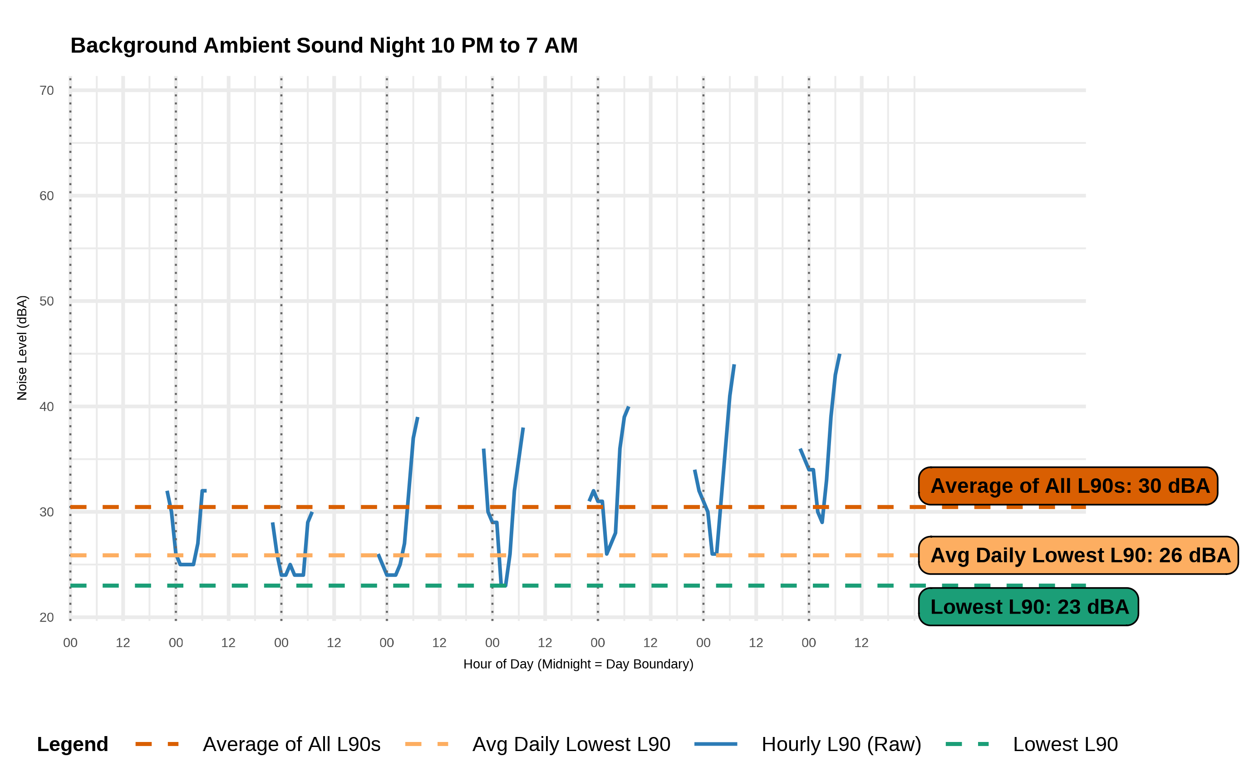

Worcester
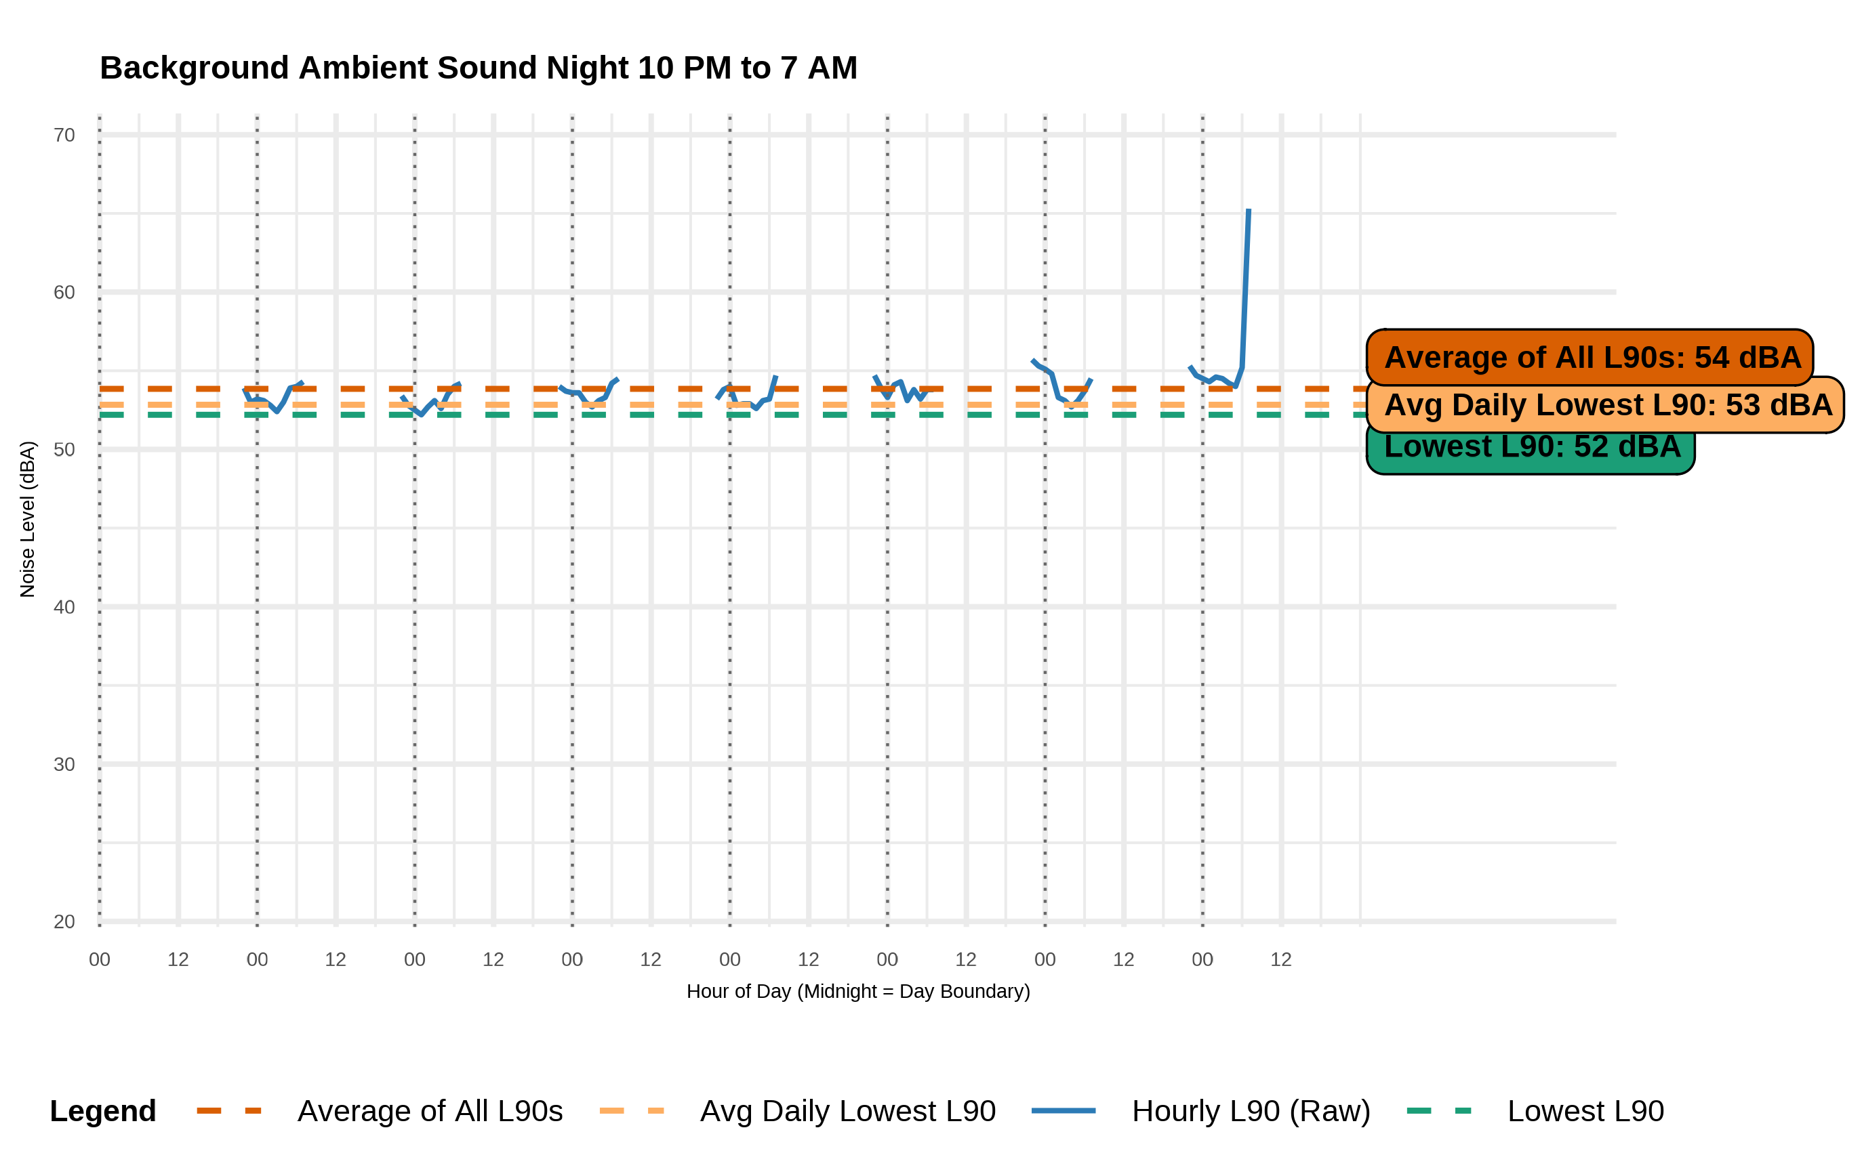

Lòt nòm jiridik ka aplike andeyò règleman bri MassDEP yo ak entèpretasyon règleman sa yo. Bri kapab reglemante tou kòm yon nwizans pa komisyon sante lokal yo dapre MGL c. 111, § 122. Vil Massachusetts yo ak tout vilaj yo ka adopte tou règleman oswa òdonans ki etabli nivo son akseptab, èdtan fonksyònman, ak pwosesis aplikasyon.
310 CMR 7.52 otorize depatman lapolis, depatman ponpye ak komisyon sante lokal yo pou aplike règleman bri yo.

